如何洗臉
洗臉的方法有兩種:

一、
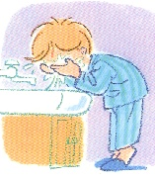
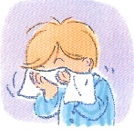
1、用手潑水，輕輕把臉洗乾淨。

2、洗過臉後，用乾淨的毛巾把
臉擦乾。

二、

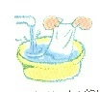
- 將毛巾放入
裝水盆中。
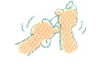
3、扭乾毛巾。

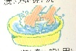
2、用力搓洗
毛巾。
4、用毛巾將
臉擦拭乾
淨。

洗臉時要擦拭的地方有眼窩、耳背、耳殼及鼻孔，
清洗完這些地方後再大範圍將臉擦淨。

如何刷牙
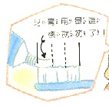

牙膏只需擠在牙刷前頭
1/3的地方就足夠了。
太多了

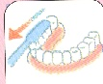
- 先來回刷洗兩排咬合牙面。

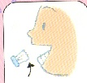

2、再以牙刷側排由下而上挑刷下排牙齒。

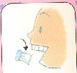

3、再以牙刷側排由上而下挑刷上排牙齒。

4、最後以清水漱口，並將牙刷清洗乾淨即可。
如何洗手
為了自己的健康，我們要常常保持雙手乾淨，所以
必須常洗手。
- 什麼時候應該洗手呢?
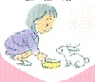
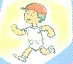
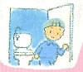

上完廁所後
吃飯前
運動完後
用手摸過動植物後




打掃完後
放學回家後
在外面玩耍回家後

上列狀況就是你該洗手的時後，請不要忘記洗手。
二、洗手的方法:

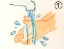
1、用水把手打濕。

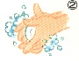
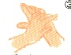
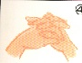
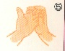
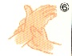
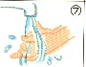
2、抹上肥皂。
3、手的裡外搓一搓。
4、指縫相互搓一下。
5、把指尖洗一洗。
6、把手腕洗一洗。
7、用清水把手沖乾乾淨。

三、洗完手後要用手帕或毛巾擦拭乾淨


但不可有下列行為:


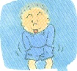
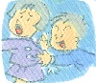
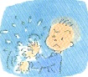
在衣服上擦乾
把手插在口袋裡
把手擦在別人的衣服上
把水甩的到處都是

